佛光大學106學年度第一學期
性別平等教育系列電影-『女權之聲無懼年代』成果報告
- 依據：教育部106年度學生事務與輔導工作計畫辦理。
- 目的：從電影中可看出，生於父權社會的女性其參政(投票)權從何時開始，當時社會的縮影，女性如何脫去社會上固有的刻板印象，女性可以勇敢，也可以溫柔；男性亦可展現依賴及柔弱的一面；從電影與片後的綜合討論中提升學生們的性平概念。
- 活動日期：106年11月21日（二）17：30至20：00
- 活動地點：德香樓104
- 主講者：黃麗玲實習心理師
- 參加人員： 16人
- 活動內容暨流程：
活動時間 | 活動內容 | 報告/主持人 | 備註
17：30  ~  19：30 | 女權之聲無懼年代  電影賞析 | 黃麗玲實習心理師
19：30  ~  20：00 | 綜合討論 | 黃麗玲實習心理師

- 成果說明：
- 活動照片：
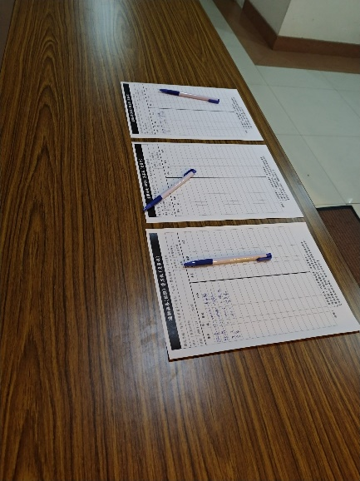 | 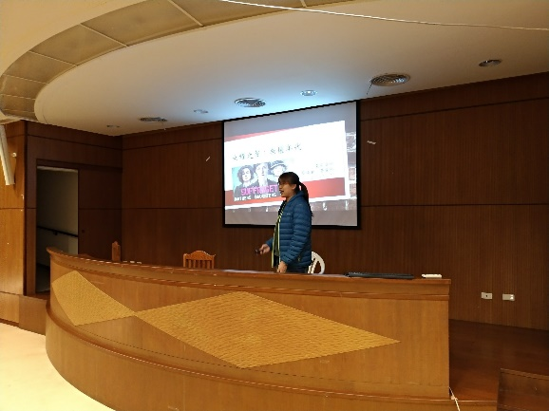
簽到處布置 | 講師演講中
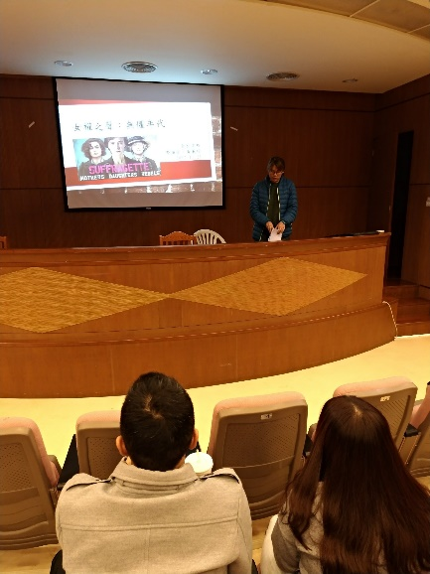 | 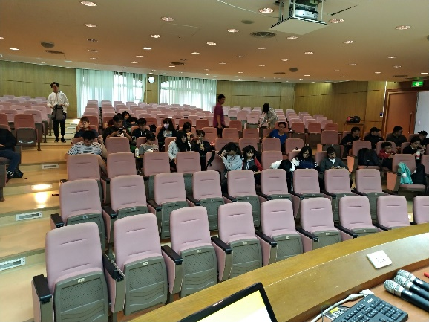
活動開始前 | 學生入座中
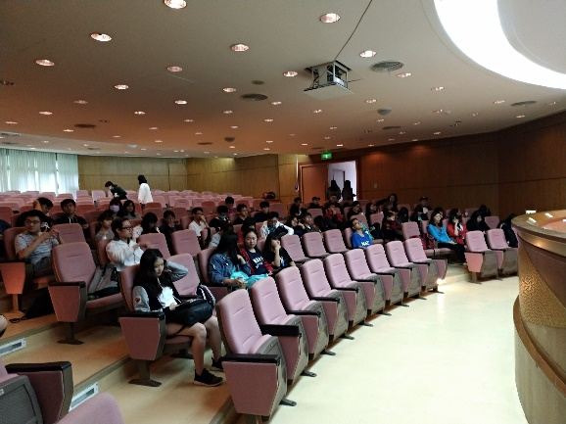 | 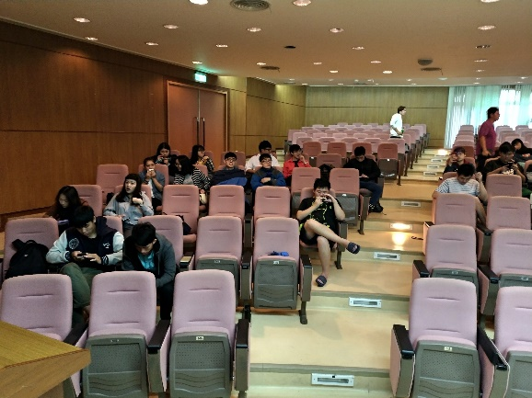
學生聽講中 | 學生聽講中

- 活動回饋：
  - 我覺得本活動有助於自己回到生活中觀察性別議題。
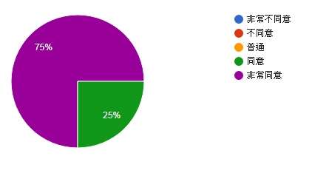
  - 透過電影的挑選、講師帶領的講解與討論，讓我可以對女權運動/女性主義有更進一步的認識與思考。
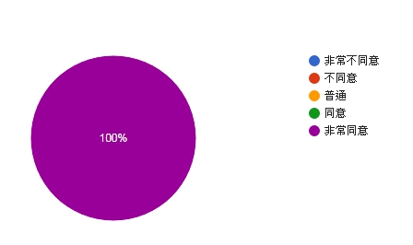
  - 整體而言，我對於本活動的進行流程感到滿意。
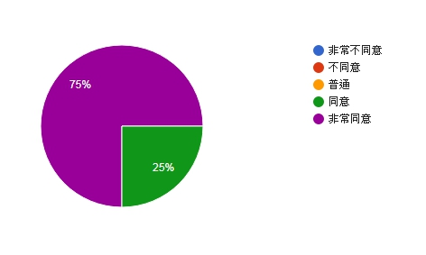
  - 除了本次活動內容外，我還想要更多了解其他哪些主題…
可以和講師一起討論 感覺很好
政治 經濟
同志、多元成家等
我想了解睡眠，執行力，自信心建立的主題

5. 關於活動的其他意見與建議…
謝謝主辦單位
空間很舒適
多加宣傳，讓更多人知道與關心這類議題。
主辦單位辛苦了
6. 活動心得:
第一次聽到這部電影 並以自身就是女性的立場了解更多關於自己的事情 也希望未來能參與更多關於這類的活動
所有社會制度與福利都是由人民一一爭取而來，身為後代的我們，除了感謝之外，還要時時刻刻檢查、思考這些制度與福利是否有問題

